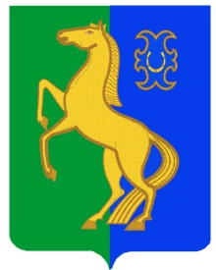
БАшҠОРТОСТАН РЕСПУБЛИКАҺЫ РЕСПУБЛИка БАШКОРТОСТАН
ЙƏРМƏКƏЙ районы Совет сельского поселения
муниципаль РАЙОНЫның Старотураевский сельсовет
ИҪке турай АУЫЛ СОВЕТЫ МУНИЦИПАЛЬНОГО РАЙОНА
ауыл БИЛƏмƏҺе советы ЕРМЕКЕЕВСКий РАЙОН

КАРАР № 181/1 РЕШЕНИЕ
«05» октябрь 2021 й. «05» октября 2021 г.

Об утверждении исполнении бюджета сельского поселения Старотураевский сельсовет муниципального района Ермекеевский район Республики Башкортостан за 111 квартал 2021 года.

На основании ст.264.5,264.6 Бюджетного Кодекса Российской Федерации, Устава сельского поселения Старотураевский сельсовет муниципального района Ермекеевский район Республики Башкортостан, Совет сельского поселения Старотураевский сельсовет муниципального района Ермекеевский район Республики Башкортостан

РЕШИЛ:

1.Утвердить отчет об исполнении бюджета сельского поселения Старотураевский сельсовет муниципального района Ермекеевский район Республики Башкортостан за 111 квартал 2021 года.
2.Настоящее решение разместить на официальном сайте сельского поселения Старотураевский сельсовет муниципального района Ермекеевский район Республики Башкортостан.
3.Контроль выполнения настоящего решения возложить на постоянную комиссию по бюджету, налогам и вопросам собственности (Ахметов Р.М.)

Глава сельского поселения
Старотураевский сельсовет И.А.Исламова

